202321451KL4

　一质量为*m*＝2 kg的滑块在倾角*θ*＝30°的足够长的固定斜面上在无外力*F*的情况下以加速度*a*＝2.5 m/s2匀加速下滑。若用一水平向右的恒力*F*作用于滑块，如图所示，使滑块由静止开始沿斜面向上做匀加速运动，在0～2 s时间内沿斜面向上运动的位移*x*＝4 m。求：(*g*取10 m/s2)

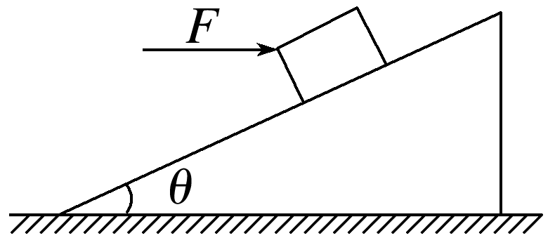

(1)滑块和斜面之间的动摩擦因数*μ*；

(2)恒力*F*的大小。